Ron Centenario Fundacion XX, 20 let, rum, 0,7l
https://www.edelikatesy.cz/ron-centenario-fundacion-xx-0-7l

1499 Kč

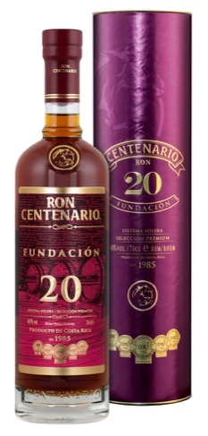
Připijte si na lásku! Tento vynikající rum prvotřídní kvality z Kostariky je výsledkem tradičních postupů výroby. Rum se vyrábí smísením těch nejlepších a nejjemnějších rumů o stáří 6-20 let a následně zraje metodou solera, díky které získává jemné karamelové aroma s nádechem vanilky a dubového dřeva. Ideální pro vychutnání ve dvou.

Tapas krabička Juan Colet Rius Candent
https://www.edelikatesy.cz/tapas-krabicka-juan-colet-rius-candent
1409 Kč

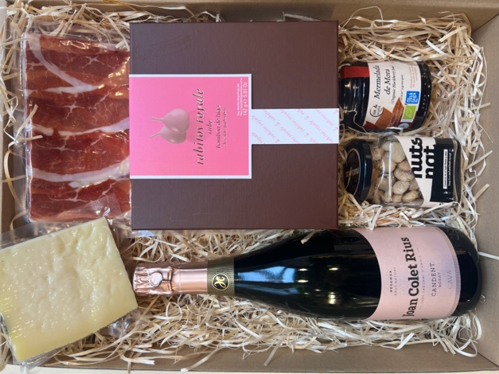

Láska prochází žaludkem a tento balíček obsahuje opravdu všechna potěšení, která s sebou dobré jídlo a pití přináší. Ovčí sýr a jamón grand reserva by spolu s mandlemi neměly chybět na žádném slavnostním stole. Růžová cava, bonboniéra vybraných fíků v ruby čokoládě a marmeláda z ostružin jsou pak připraveny pro sladké chvíle.

Párové župany Frotery Twins
https://www.frotery.cz/zupany-twins

3290 Kč
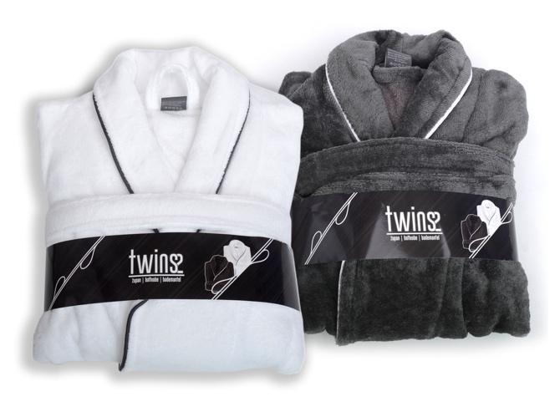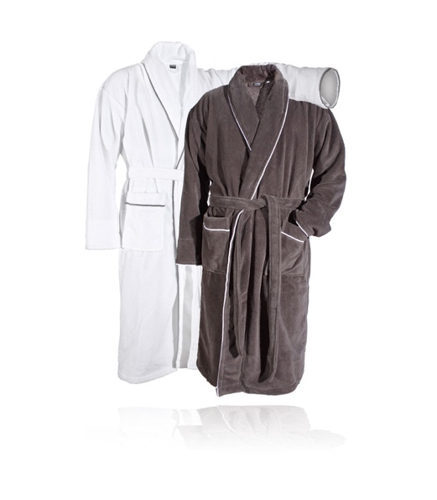
Buďte matchy-matchy i doma. S elegantními župany Frotery Twins v dámském a pánském provedení se budete cítit báječně, a ještě k tomu budete ladit. Mají skvěle padnoucí střih a jsou vyrobeny z těch nejkvalitnějších materiálů – vnitřní strana ze 100% měkké, savé bavlny, ta vnější potom z polyesterových vláken, díky nimž jsou župany sametově jemné. Aby vám skutečně padly, nechte si na ně vyšít své monogramy.

Pouzdro na telefon Elega by Dana M.
https://www.elega.cz/pouzdro-na-telefon-elega-by-dana-m-tm-cervena-zlato-69666-760-z

1640 Kč
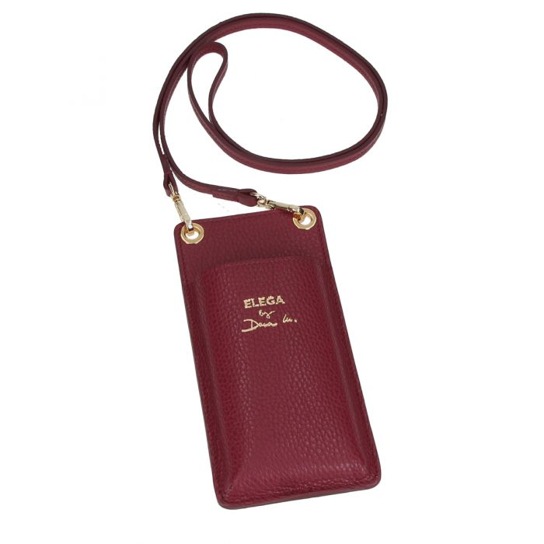

Praktické a elegantní pouzdro na telefon Elega zajistí, že budete mít své nezbytnosti neustále u sebe. Kapsička na telefon má na zadní straně výřezy na karty a je vyrobená ručně a s láskou z pravé kůže v Třebechovicích pod Orebem.

Dolarovka Leny, Elega
https://www.elega.cz/dolarovka-leny-cerna-pruplet-69136-513-03

855 Kč
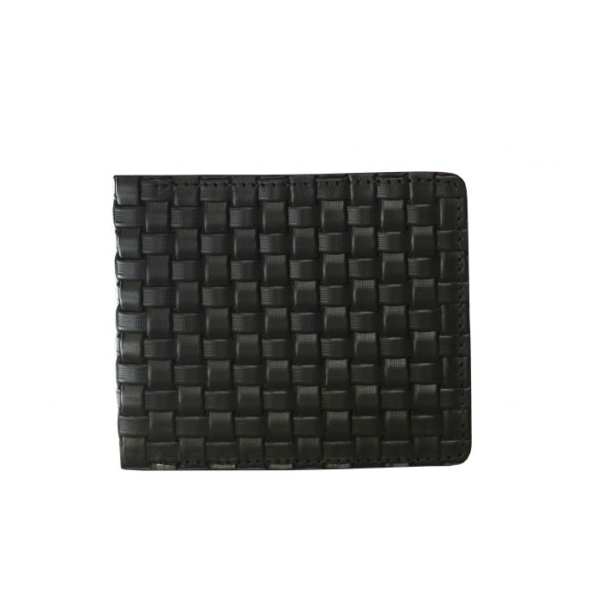
Správný muž mince nesbírá, ale rozdává. ☺ Nechte je proto dětem v kasičce a vyměňte ošoupanou peněženku za sofistikovanou koženou dolarovku. Elegantní ratanový design po otevření ukrývá spoustu přihrádek pro karty a sponu na bankovky.

Valentýnský set Brazil Keratin Dtangler Cystine
https://www.brazilkeratin.cz/https/1789267390-eshop-rychle-cz/set-dtangler-cystine-d148-htm-listname-category-listposition-2

549 Kč
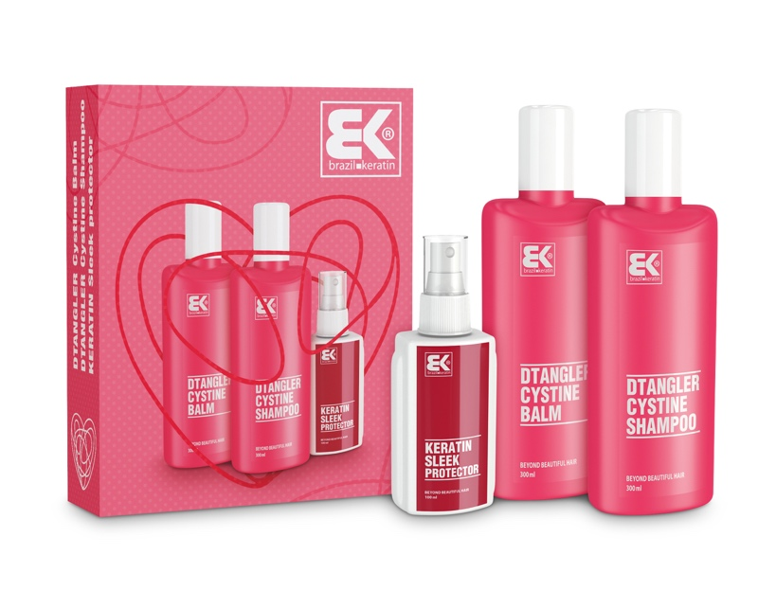
Princeznovské vlasy vykouzlí set pečujících produktů od Brazil Keratin. Řada Dtangler Cystine je určena pro každý typ vlasů, zvláště pro ty poškozené a těžko rozčesatelné. Keratin obnovuje strukturu vlasu, extrakt z kopřivy a cystine podporuje růst a sílu vlasů

Privátní wellness Infinit Na zámku
https://www.infinitdarky.cz/darkove-poukazy/?limiter%5Bpobocka%5D%5B0%5D=10&recountFilters=1

od 1290 Kč


Kdy jindy si dopřát luxusní privátní wellness ve dvou než právě na Valentýna? Romantické balíčky jsou připraveny pro všechny milovníky odpočinku od soukromé sauny, vířivky až po celodenní rozmazlování s šestichodovou večeří a pokojem v zámeckém hotelu.

